东 南 大 学 考 试 卷（答案）（A 卷）
学号 姓名
密
封
线
自 觉 遵 守 考 场 纪 律 如 考 试 作 弊 此 答 卷 无 效
课程名称 |  | 概率论与数理统计 |  |  |  |  | 考试学期 |  |  | 11-12-3 |  |  |  | 得分
适用专业 |  | 全校 |  |  | 考试形式 |  |  | 闭卷 |  |  |  |  | 考试时间长度 |  |  |  | 120分钟
题号 | 一 |  | 二 | 三 |  | 四 |  |  | 五 |  | 六 | 七 |  |  | 八 |  |  | 九
得分
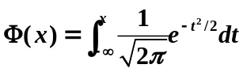表示标准正态分布的分布函数，
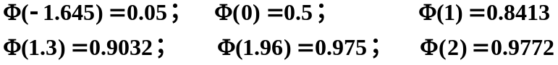
- 填充题（每空格2’，共38’；过程班共34’）
  - 已知P(B)=P(A)=0.2，A和B相互独立,则P(A-B)= 0.16 ;P(AUB)= 0.36 。
  - 一盒中有2个白球，3个黑球，每次抽取一球，从中不放回地抽取两次，则第二次取到黑球的概率为 0.6 ，取到两个球颜色相同的概率为 2/5 。
  - 设随机变量X服从正态分布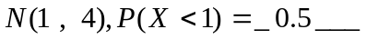。（过程班不做）
  - 设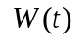是参数为的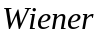过程，则随机过程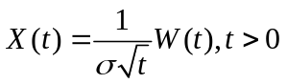的一维概率密度函数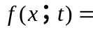_____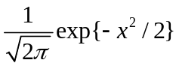________。（过程班做）
  - 随机变量X，Y独立同分布，都服从正态分布N(1，4)，则P(X-Y>)=0.1587__。
  - 随机变量X，Y的联合分布律为：P(X=0,Y=0)=0.2; P(X=0,Y=1)=0.3; P(X=1,Y=0)=0.3; P(X=1,Y=1)=0.2. 则X+Y分布律为 p(X+Y=0)=0.2;P(X+Y=1)=0.6;P(X+Y=2)=0.2。E[XY]= 0.2 。（过程班不做）
  - 随机变量X，Y的相关系数为0.5，则5-2X，和Y-1的相关系数为 -0.5 。
  - 设随机变量序列{Xn,n=1,2,…}独立同分布，EX₁=2, DX₁=2,则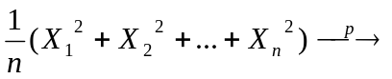 6 。
  - 设总体X服从正态分布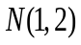,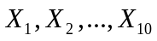是来此该总体的样本，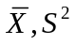分别表示样本均值和样本方差， 则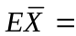 1 ，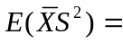 2 。
  - 随机变量X的分布律为P(X= -1)=P(X=1)=1/2,则其分布函数为 F(x)=0,x<-1;F(x)=0.5,-1<=x<1;F(x)=1,x>=1; 。
学号 姓名
密
封
线
  - 随机变量X服从[0,1]上的均匀分布,则Y= -2X+1的密度函数为 U[-1,1],f(y)=0.5;-1<y<1;f(y)=0,其他。 。
  - 设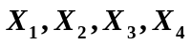是来自正态总体N(0,4)的简单随机样本，则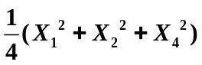服从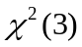分布，若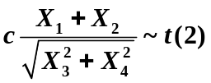，则常数1 。
  - 设某假设检验问题的水平=0.1,根据样本得到的结论是拒绝原假设，则可能犯哪一类错误 I (填I，II)，犯错误的概率为 0.1 (填数值或不能确定)。
自 觉 遵 守 考 场 纪 律 如 考 试 作 弊 此 答 卷 无 效
  - 设总体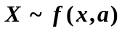，为未知参数，若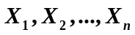是来自某总体的简单随机样本，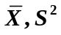分别表示表示样本均值和样本方差。设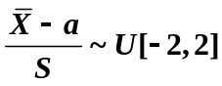(均匀分布)，则的置信度为80%的置信区间为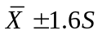。

二、(10’) 设有一个箱子中有红球4只，白球6只.从该箱中任取一球涂上红色后放回去,然后再从该箱中任取一球.（1）求第二次取出的球为红球的概率；（2）如果第二次取出的球为红球，则第一次取出的球是红球的概率是多少？
解：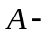第一次取得红球；B第二次取出红球；
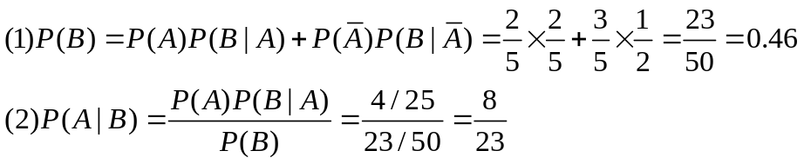’
三、(15’) 设随机变量（X，Y）的联合密度为
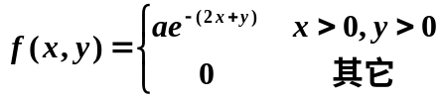.
求（1）常数a; (2)Y的边缘密度函数；（3）求条件概率P(Y<1|X=1)。(过程班不做该题)。
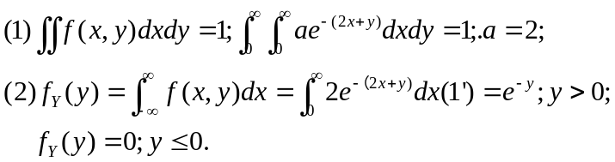
学号 姓名
密
封
线
(3)易见X和Y相互独立，所以
自 觉 遵 守 考 场 纪 律 如 考 试 作 弊 此 答 卷 无 效
四、(10’)设随机变量X~U[1,2],Y~U[0,2],X和Y相互独立，令Z=Y+2X，求随机变量Z的概率密度函数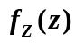。（过程班9’）.
解法1：因为X和Y相互独立，故
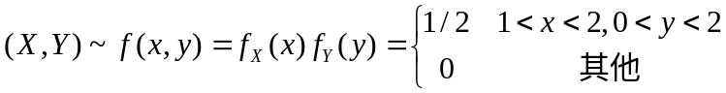
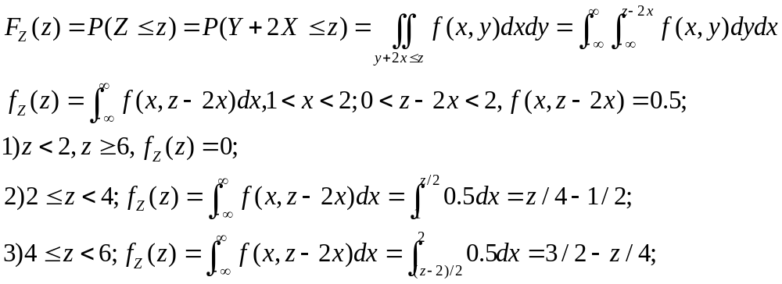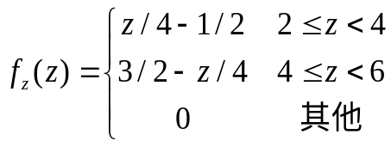
解法二：
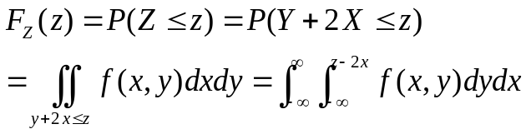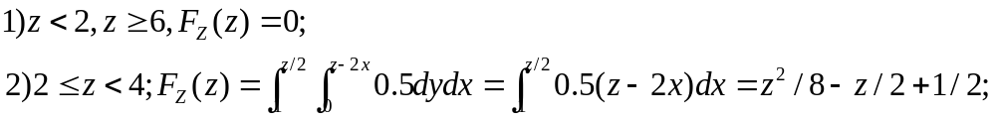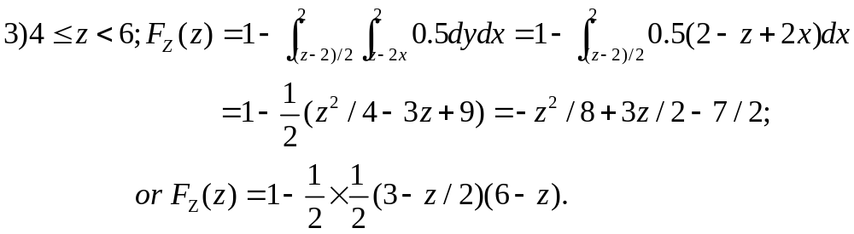
求导可得密度函数同解法一。
五、(10’)利用中心极限定理求大约至少需要重复投掷一枚硬币多少次才能使得正面出现的频率和真实的概率之差的绝对值小于0.05的概率大于0.95?
解：设需投n次，正面出现的概率为p;正面出现的次数为k,则
，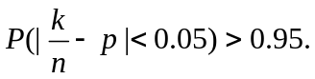
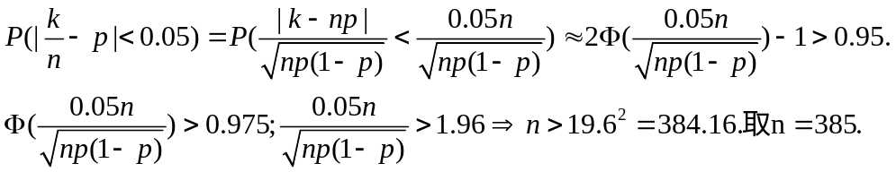
六、(10’)设总体X服从参数为的泊松分布,其分布率为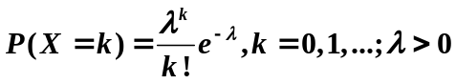，X₁,…X_{n} 为来自该总体的样本,
(1)求参数的最大似然估计量, (2) 证明为的无偏估计量.
解： 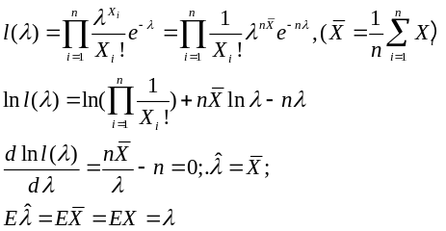所以，是的无偏估计量.
七、 (7’)设总体X服从正态分布N ( u, 1), 现有来自该总体样本容量为25的样本, 其样本均值为2.4, 试检验H₀: u=2.0 v.s. H₁: u2.0.(检验水平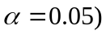
解：检验统计量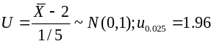，拒绝域：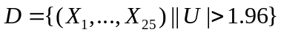
U的观测值，U=5（2.4-2）=2>1.96; 拒绝原假设。

